Propozycje zabaw dla przedszkolaków
Temat tygodnia: Lato
Poniedziałek
Temat dnia: Rośliny mogą leczyć.
Cele:
Zapoznanie dzieci z poszczególnymi gatunkami roślin w Polsce i ich przeznaczeniem. Wdrażanie dzieci do zachowania ostrożności w kontaktach z roślinami, rozwijanie wiedzy o barwach podstawowych.
Zabawa 1. „Kolory lata”- zabawa dydaktyczna. Jakie są kolory lata. Dzieci swobodnie wypowiadają się na temat letnich barw na podstawie własnych obserwacji przyrodniczych i doświadczeń. (błękit nieba, zieleń traw i drzew, kolorowe kwiaty i motyle na łące, żółte mniszki lekarskie, czerwień truskawek i arbuza).

Zabawa 2. Fasolki – „Lato na Dywanie”- nauka piosenki na pamięć i głośny śpiew.
1.Wysłało po nas lato swój dywan latający.
Buchnęło ciepłym wiatrem, ogrzało buzię słońcem.
Drzewami zaszumiało, ptakami zaśpiewało
I nasze ukochane wakacje zawołało.
Ref: Lato, lato, lato, lato baw się z nami.
Lato, lato, lato, bądźmy kolegami.
Lato, lato, lato, lato z przygodami.
Obiecaj, że zawsze zostaniesz już z nami.
2.Będziemy w morzu pływać i w piłkę grać na plaży.
Piosenki razem śpiewać i razem w nocy marzyć.
I co dzień na dywanie będziemy razem latać.
Do wszystkich najpiękniejszych zakątków tego świata.
Ref: Lato, lato, lato, lato baw się z nami.
Lato, lato, lato, bądźmy kolegami.
Lato, lato, lato, lato z przygodami.
Obiecaj, że zawsze zostaniesz już z nami.

Zabawa 3. „Letnie opowieści- rośliny na mojej działce”- słuchanie opowiadania Małgorzaty Szczęsnej

Gdy rozpoczyna się lato wszyscy jedziemy na działkę: rodzice, siostra, brat, babcia Asia, pies, żółw, papugi i ja. Mieszkamy wtedy w pięknym miejscu- z jednej strony las a z drugiej strony łąka, blisko wieś i rzeczka. Na naszej działce rośnie dużo sosen, brzóz, jałowców, krzewów aronii i ziół. Żółw ma tu swoja drogę aby mógł swobodnie poruszać się i jeść co chce. Papugi przeprowadzają się z małej klatki do przestronnej woliery, którą zrobił tatuś. Piesek biega jak szalony. Sprawdza wszystkie swoje miejsca i zaznacza teren.

My zajmujemy się wypakowywaniem, układaniem, wietrzeniem, zawieszaniem hamaków, huśtawek. Mati i Karinka – czyli moje rodzeństwo, wożą z górki świeży piasek do piaskownicy a ja myje zabawki i pomagam ustawić zjeżdżalnię.

Rano budzi nas śpiew ptaków i cudowny zapach kwiatów innych roślin. Wszyscy śpią tylko babci łóżko jest puste. Wybiegam przed dom i widzę babcię Asię przytuloną do drzewa.

-Dzień dobry babciu co robisz? – Pobiegłam by dać całusa mojej kochanej babci..

-Cześć Aduniu! Przytulam się do brzozy- nie wiesz, że rośliny leczą?

-Wiem, czasem piję ziółka z apteki ale przytulanie do drzewa?

- Czytałam o tym i wierzę, że brzoza da mi dużo siły, radości i zdrowia. Nie będą mnie bolały nogi. Po całym roku w mieście musze się odnowić.

- Mamo nie przytulaj się tak długo bo wyssiesz z brzozy wszystkie soki i drzewa nam pousychają- żartuje tata i przeciąga się na progu domu.

Babciu czy to tylko brzoza tak leczy?

Najlepiej działa na człowieka brzoza, lipa i sosna. Babcia zamyka oczy- policzkiem dotyka kory, rękami oplata pień drzewa.

- Aduniu przynieś mi proszę parę listków mięty i dziesięć jagód jałowca, tych starych, pomarszczonych! Woła mama przygotowując śniadanie.

Prędko zrywam jasnozielone listki mięty, płuczę i wrzucam do dzbanka z wodą i cytryną. Ranek jest bardzo ciepły i taki napój nas orzeźwi. Ale po co mamie te kulki jałowca? Niosę je do kuchni i patrzę jak mama rozgniata je i dodaje innych przypraw a potem posypuje mięso.

- Mamo po co dajesz jałowiec do jedzenia?

- Roztarte jagody jałowca i inne przyprawy poleżą z mięsem kolka godzin. Potrawa będzie pyszna, łagodna, pachnąca i lekkostrawna- czyli po zjedzeniu jej nasz brzuszek będzie lekki.

- Po śniadaniu idziemy nad rzeczkę, bierzemy koc, napoje ciasteczka i ręczniki. Idziemy przez las sosnowy. Jak tu pięknie pachnie. Mama karze nam stanąć i wymienić powietrze w płucach. Ale to jest przyjemne!

Rozkładamy koc na miękkiej trawie nad rzeczką. Mateusz schodzi na brzeg i wkłada jedna nogę do wody. Brrr… Ale zimna. Karinka bierze mnie za rękę. Wbiegamy do wody rozbryzgując ją. Radośnie z rodzeństwem pluskamy się w wodzie pod opieką Rodziców skończonym pikniku na kocu wracamy do domu. Biegnę jak najszybciej by opowiedzieć wszystko babci. Nagle potykam się o korzeń i upadam na rozbitą butelkę.

- Łał ajjjć ałłł! Krzyczę rozpaczliwie widząc cieknącą po kolanie krew. Tata podnosi mnie, czyści ranę polewając wodą z butelki. Musimy cię nieść ale co zrobić by zatamować krwawienie? Mama zrywa liście rosnące przy drodze. Przeciera je, przemywa zimną wodą, rozgniata aż puszczają sok i przykłada je do rany.

- Co to jest?... Nie będzie szczypać?- łkam.

- Aduniu uspokój się to liście babki lancetowatej. Zaraz przestanie Ci lecieć krew, rana się oczyści i szybko zagoi.

Na działkę niosą mnie na zmianę tata i na zrobionym z dłoni krzesełku Mateusz i Karinka. Mateusz całą drogę żartuje. „Gdyby kózka nie skakała toby nóżki nie złamała”.

Naprzeciw nas wybiega zaniepokojona babcia.

- Co się stało?

- Skaleczyła m się babciu!

- Dobrze, że rodzice przyłożyli Ci liść babki lancetowatej. Jutro Aduniu będziesz jak nowa. A teraz napij się soku z aronii, który zrobiłam poprzedniego lata. Zaraz uspokoisz się i wzmocnisz. Wypijam soczek choć jest trochę cierpki. Kładę się w hamaku i patrząc na lekkie poruszające się listki brzozy zasypiam.

Pierwszy dzień tego lata na działce był dla mnie pełen wrażeń. Postanowiłam, że codziennie będziemy zbierać śmieci, które ludzie wyrzucają do lasu. Przynajmniej tu, koło mojej działki będzie bezpieczna okolica od stłuczonych butelek.

Rozmowa i ustalenie odpowiedzi: Gdzie Ada spędzała wakacje z rodziną? Kto pojechał tam z dziewczynką? Jakie prace wykonali po przyjeździe na działkę? Co robi babcia? Dlaczego? Dokąd rodzina poszła po śniadaniu? Co tam robili? Co się stało gdy wracali na działkę? Co zrobiła Rodzina by pomóc Adzie?

Wtorek

Temat dnia: Co zrobię w czasie burzy i silnego wiatru?

Cele: uświadamianie dzieciom sposobów bezpiecznego zachowania w czasie burzy i trudnych sytuacjach pogodowych. Rozwijanie wiedzy dzieci na temat pochodzenia, natury i skutków zjawisk pogodowych. Kształtowanie poczucia rytmu, wyobraźni muzycznej i ekspresji ruchowej.

Zabawa 1. „Słonko świeci, deszczyk pada”- zabawa orientacyjno porządkowa. Rodzic wydaje komunikat (słońce świeci)- wtedy dzieci swobodnie spacerują po podwórku. Na komunikat (deszcz pada) dzieci kucają chowają głowę w ramionach.

Zabawa 2. „Co zrobię w czasie burzy i silnego wiatru?”- rozmowa Ne temat zjawisk pogodowych na podstawie doświadczeń dzieci.

Zabawa 3 „Śpiewające Brzdące – Pogoda” – słuchanie piosenki.

Zabawa 4 „Pogoda”- kolorowanka

Zabawa 5 „Jak się chronić przed Słońcem w upalne dni i w czasie plażowania?”- pogadanka wzmacniająca bezpieczeństwo w czasie letnich zabaw.

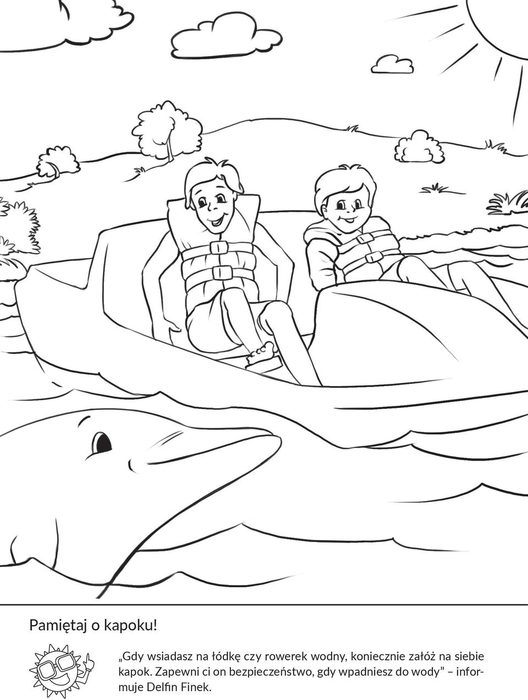

Środa

Temat dnia: Bawimy się tęczą

Cele: Zapoznanie dzieci z kolorami tęczy , kształcenie umiejętności wnioskowania.

Zabawa 1. ,,Tęcza”- Wiersz -Marii Konopnickiej
A kto ciebie, śliczna tęczo,
Siedmiobarwny pasie,
Wymalował na tej chmurce
Jakby na atlasie?
słoneczko mnie malowało
Po deszczu ,po burzy;
Pożyczyło sobie farby
Od tej polnej róży.
Pożyczyła sobie farby
Od kwiatków z ogroda;
Malowało tęcze – na znak,
Że będzie pogoda!

Zabawa 3. Rozmowa na podstawie treści wiersza:
Gdzie można zobaczyć tęczę?
Jak wygląda tęcza?
Jakie ma kolory?
Kiedy powstaje tęcza?

Zabawa3. Tęcza w ogrodzie- eksperyment.

Co się stanie gdy do miski z woda wystawionej na słońce w ogrodzie wlejemy olej?

Wnioski: Po wlaniu do wody oleju pojawia się w niej więcej kolorów.

Wyjaśnienie: Kolory zostały wywołane przez światło, którego promienie załamało się między warstwami oleju. Kolory pojawiły się w innej kolejności niż w tęczy.

Zabawa 4. „Tęcza”- malowanie farbami.

Zabawa 5. TĘCZA - CZA CZA CZA- słuchanie piosenki.

